Compétence C17 : Déploiement d’un service

Solution 1 : GLPI (CT 1005)
Le déploiement de GLPI a permis la gestion des tickets et de l'inventaire via GLPI Agent. Installation de la pile LAMP (Linux, Apache, MariaDB, PHP) :
apt install apache2 mariadb-server php php-mysql php-gd php-mbstring php-xml php-curl php-intl php-zip -y
Déploiement de GLPI :
wget https://github.com/glpi-project/glpi/releases/download/10.0.x/glpi-10.0.x.tgz tar -xvzf glpi-10.0.x.tgz -C /var/www/html/ chown -R www-data:www-data /var/www/html/glpi
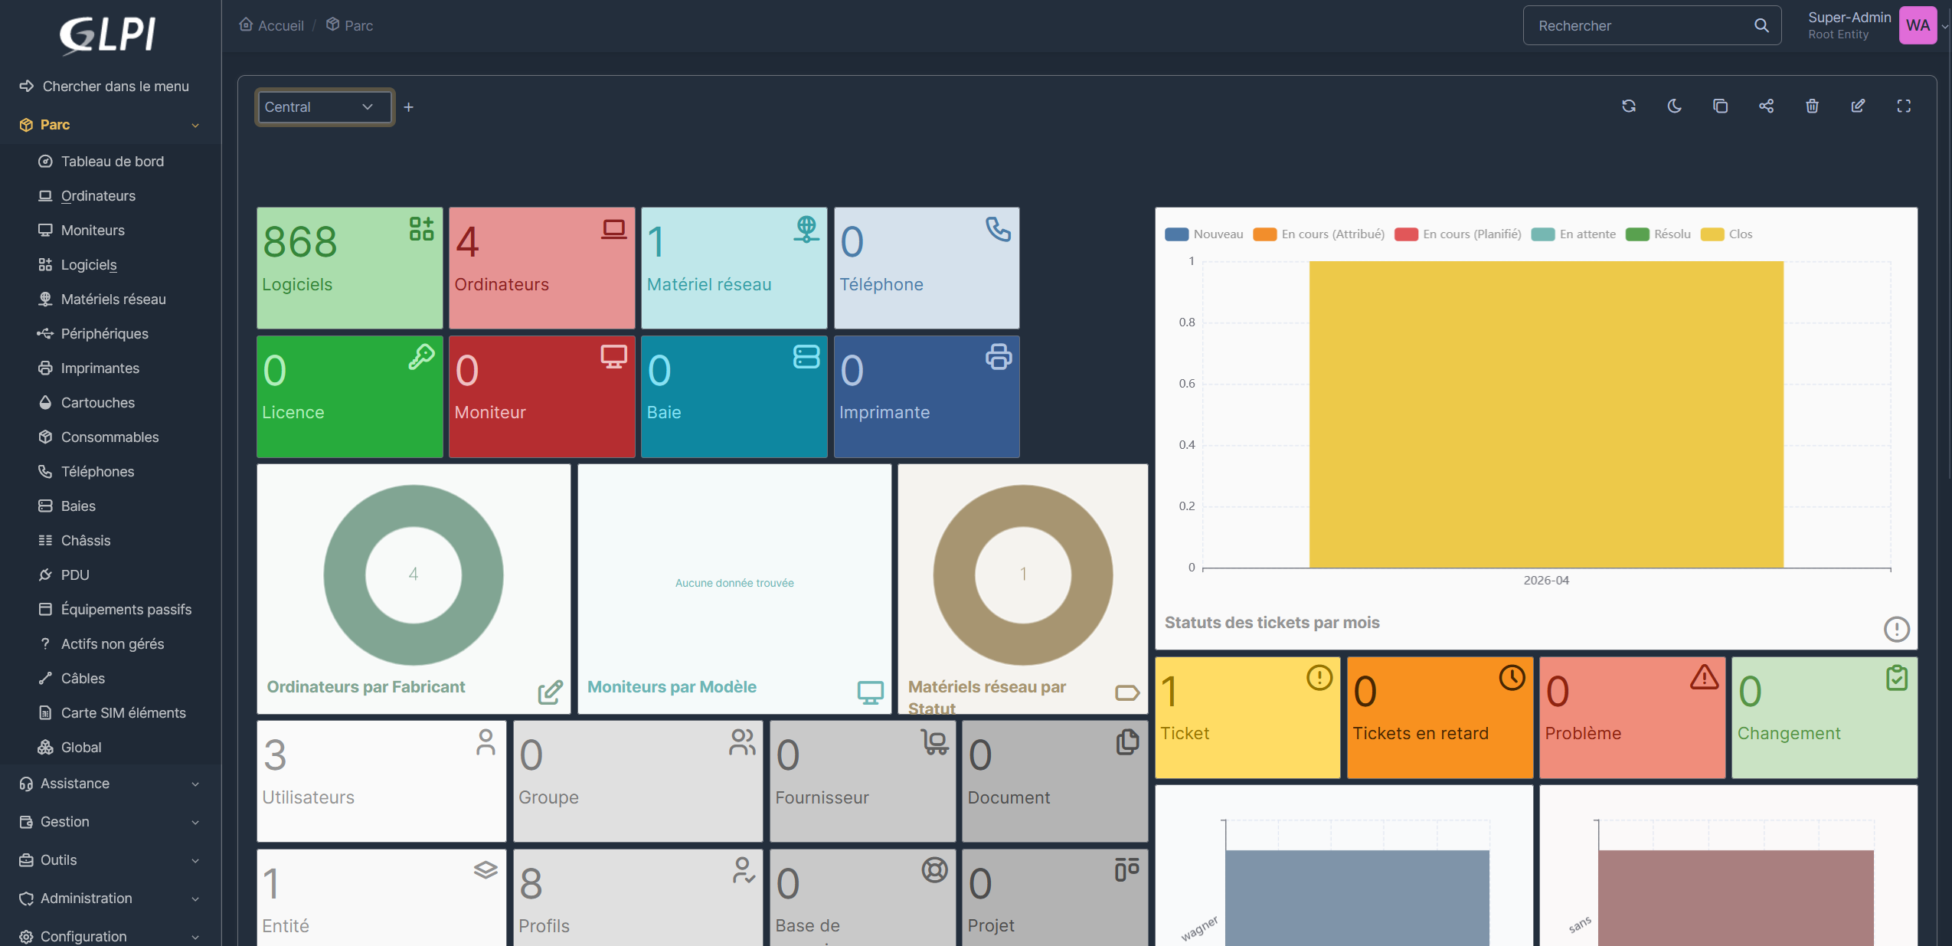
Solution 2 : VPN Wireguard (CT 1006)
Le VPN permet l'accès à distance sécurisé à l'infrastructure BestTables
Installation et activation :
apt install wireguard iptables -y wg genkey | tee privatekey | wg pubkey > publickey systemctl enable wg-quick@wg0 && systemctl start wg-quick@wg0
